**RICERCA SULLA TABELLA ASCII.**

**TABELLA ASCII STANDARD:**

La sigla “**ASCII**” sta per **American Standard Code for Information Interchange**, cioè “Standard americano per lo scambio di informazioni” ed indica un codice introdotto nel 1968 che permette la codifica dei caratteri a 7 bit (dallo 0 al 7) usando 127 cifre (128 caratteri in totale). Il codice permette la rappresentazione numerica dei caratteri alfanumerici, della punteggiatura e dei simboli. I caratteri ASCII standard si suddividono in 4 gruppi:

* **caratteri di comando (da 0 a 31, 127):**

si tratta di caratteri non stampabili e servono per inviare comandi al PC. Un esempio è il comando per spostare il cursore uno spazio indietro.

* **caratteri speciali: da 32 a 47, da 58 a 64, da 91 a 96 e da 123 a 126:**

sono caratteri speciali stampabili che non corrispondono a numeri o lettere. Si tratta dei segni di punteggiatura. Curiosità: in questo gruppo rientra anche lo spazio, che sebbene non visibile è stampabile. Ed è per questo motivo che non rientra nel gruppo dei caratteri da comando;

* **per le cifre: da 30 a 30:**

comprende le 10 cifre arabe da 0 a 9;

* **per le lettere:**

da 65 a 90 lettere maiuscole e da 97 a 122 lettere minuscole.

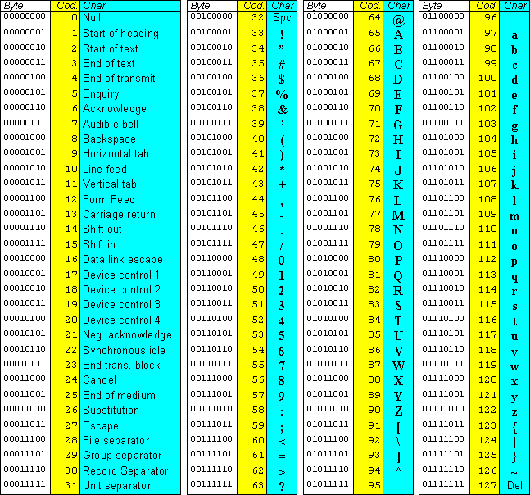

TABELLA ASCII ESTESA:

Fu introdotta nel 1991 una nuova codifica detta “**Unicode**” che permette la codifica anche di altri simboli, come quelli greci. Le cifre furono estese con questa nuova codifica a 256. **Unicode era stato originariamente pensato come una codifica a 16 bit (quattro cifre esadecimali) che dava la possibilità di codificare 65.536 caratteri. Ora lo standard Unicode prevede una codifica a fino 21 bit e supporta una serie di codici numerici che possono rappresentare circa un milione di caratteri.**

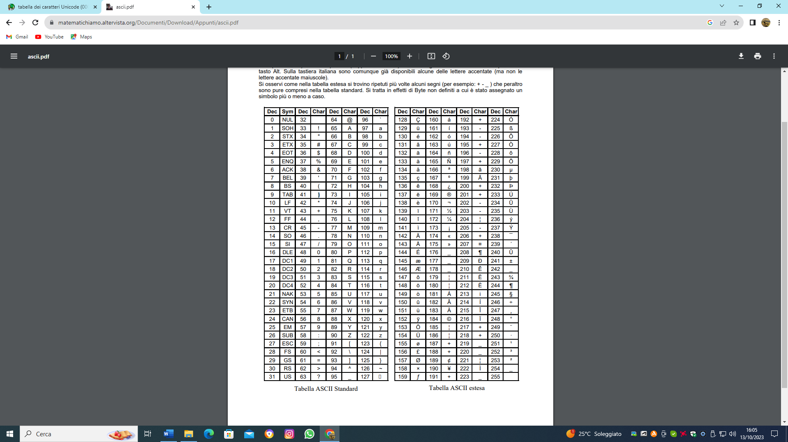

**UTF-8:**

**Poiché la codifica Unicode non è molto agevole da utilizzare così com’è definita, è stata definita la codifica UTF-8 (Unicode Transformation Format-8). Si tratta di una codifica che associa ad ogni carattere un numero di byte variabile da 1 fino a 6, dipendentemente dalla codifica dello stesso secondo l’Unicode di base: essa codifica ulteriormente le coppie di byte che rappresentano i caratteri alfanumerici, in maniera tale da non far risultare byte nulli, tranne nel caso in cui il carattere da codificare sia proprio il carattere NUL. UTF-8 è stata definita in modo che i caratteri ASCII standard (00 H - 7FH) vengano codificati su un solo byte ed assumono i valori previsti dalla codifica ASCII.**

